Câu 1. Dùng bút và thước nối các điểm để có:
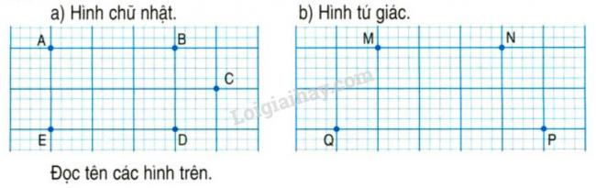
Đáp án
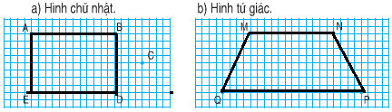
a) Nối bốn điểm A, B, C, D để được hình chữ nhật ABCD
b) Nối bốn điểm M, N, P, Q ta được hình tứ giác MNPQ.
Câu 2. Trong các hình dưới đây có mấy hình tứ giác?
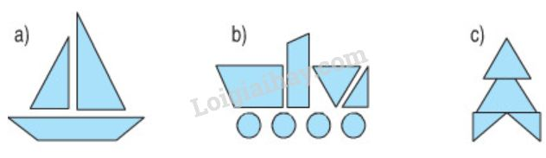
Đáp án
Hình a) có một hình tứ giác.
Hình b) có hai hình tứ giác.
Hình c) có một hình tứ giác.
Câu 3. Kẻ thêm một đoạn thẳng trong hình sau để được:
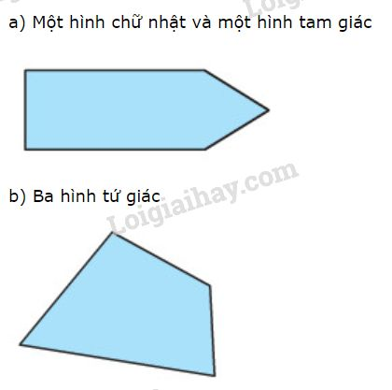
Đáp án
